Εθνικό Σύστημα Διαπίστευσης
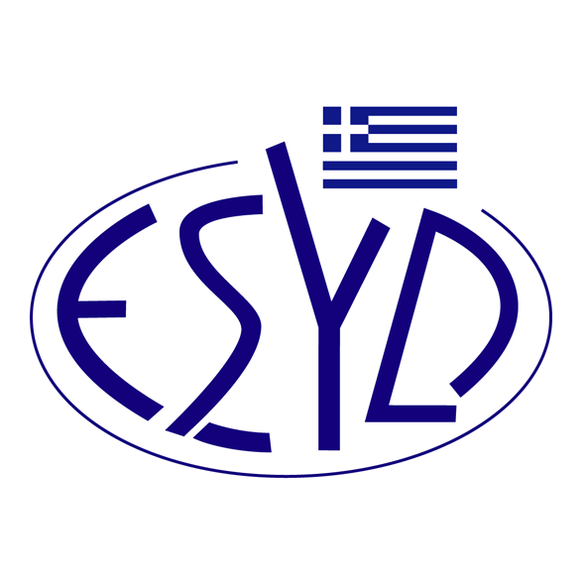

Παράρτημα V1/4 του Πιστοποιητικού Αρ. 1289-3

ΕΠΙΣΗΜΟ ΠΕΔΙΟ ΕΦΑΡΜΟΓΗΣ της ΔΙΑΠΙΣΤΕΥΣΗΣ

της

QMSCERT ΕΠΙΘΕΩΡΗΣΕΙΣ-ΕΛΕΓΧΟΙ-ΠΙΣΤΟΠΟΙΗΣΕΙΣ
ΑΝΩΝΥΜΗ ΕΤΑΙΡΕΙΑ
(Q-CERT Α.Ε.)

ως Φορέα Επικύρωσης και Επαλήθευσης

Ομάδα Δραστηριοτήτων | Δραστηριότητα
(σύμφωνα με το Παράρτημα I του Εκτελεστικού Κανονισμού (ΕΕ) 2018/2067)
6 | - Παραγωγή κλίνκερ τσιμέντου  - Παραγωγή ασβέστου ή πύρωση δολομίτη ή μαγνησίτη  - Παραγωγή γυαλιού, συμπεριλαμβανομένων των ινών γυαλιού  - Παραγωγή κεραμικών προϊόντων με ψήσιμο  - Παραγωγή ορυκτοβάμβακα  - Ξήρανση ή πύρωση γύψου ή παραγωγή γυψοσανίδων και άλλων προϊόντων γύψου
7 | - Παραγωγή χαρτοπολτού από ξυλεία ή άλλα ινώδη υλικά  - Παραγωγή χαρτιού ή χαρτονιού
98 | Άλλες δραστηριότητες κατ' εφαρμογή του άρθρου 10α της οδηγίας 2003/87/ΕΚ.  Κατ' εξουσιοδότηση κανονισμός (ΕΕ) 2019/331 της Επιτροπής

Δραστηριότητα | Πρότυπο
Επαλήθευση εκθέσεων εκπομπών και απορροφήσεων αερίων του θερμοκηπίου | Προδιαγραφές με οδηγίες, αναφορικά με οργανισμούς, για την ποσοτικοποίηση και την υποβολή έκθεσης για τις εκπομπές και τις απορροφήσεις αερίων θερμοκηπίου σύμφωνα με το πρότυπο ΕΛΟΤ ΕΝ ISO 14064-1:2019
Διεύθυνση του φορέα : Βλασίου Γαβριηλίδη 28, 546 55 Θεσσαλονίκη

Εξουσιοδοτημένοι υπεύθυνοι υπογραφής : Λ. Καρανίκας, Ε. Μπακιρτζή

Η Διαπίστευση χορηγήθηκε σύμφωνα με τo ΕΛΟΤ ΕΝ ISO 14065:2022.

Το παρόν πεδίο διαπίστευσης αντικαθιστά το προηγούμενο με ημερομηνία 23.01.2023.
Το Πιστοποιητικό Διαπίστευσης Αρ. 1289-3, κατά ΕΛΟΤ ΕΝ ISO/IEC 17029:2019, ισχύει μέχρι τις 20.03.2026.

Αθήνα, 12.01.2024

Χρήστος Νέστορας

Διευθύνων Σύμβουλος του Ε.ΣΥ.Δ.

